肿瘤血液科数据分析报告
生成时间: 2026-06-04 16:45:17

数据概览
admission: 入院信息表_肿瘤血液科.xlsx (13743 条记录)
discharge: 出院信息表_肿瘤血液科.xlsx (13743 条记录)
exam: 入出院交检查_肿瘤血液科.xlsx (20050 条记录)
lab: 入出院交检验_肿瘤血液科.xlsx (55458 条记录)
surgery: 入出院交手术_肿瘤血液科.xlsx (99 条记录)

一、基本统计

本报告基于肿瘤血液科2018年11月3日至2025年5月29日（共2399天）的诊疗数据，共收集有效记录13743条。科室分布显示，肿瘤血液科记录13741条，占比99.99%；肿瘤血液2科记录2条，占比0.01%，数据高度集中于主科室，提示主科承担了绝大部分诊疗工作，而分支科室案例极少，可能为特殊病例或数据录入误差。时间跨度近6.6年，日均记录约5.73条，数据积累稳定。

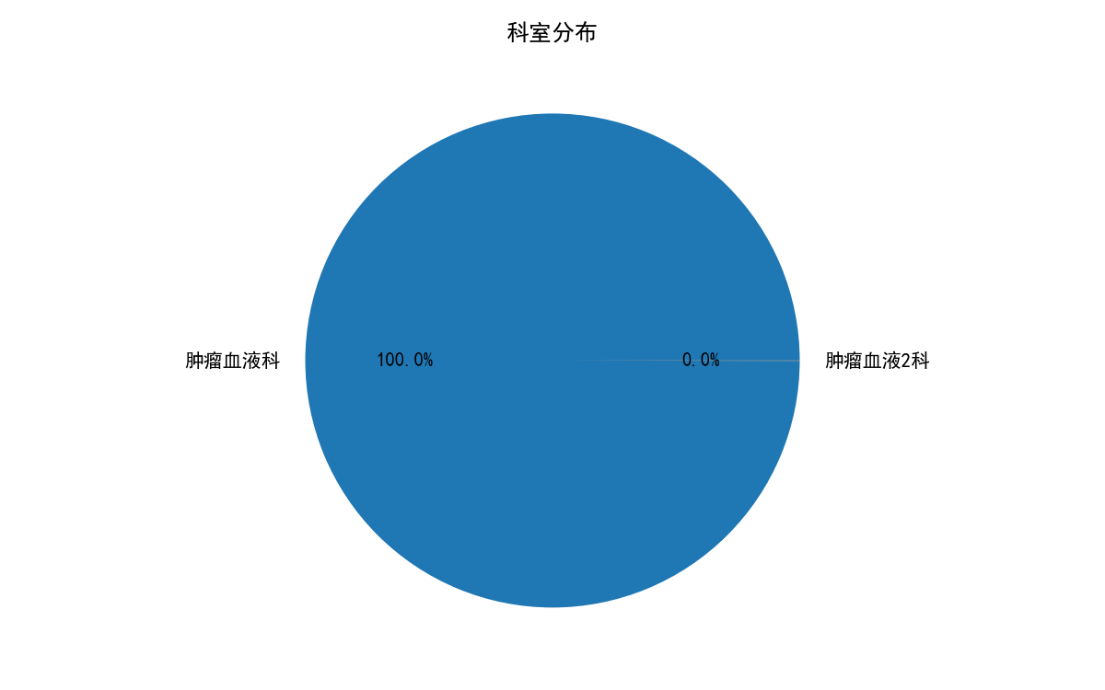

二、入院趋势分析
**二、入院趋势分析**

**1. 年度趋势**

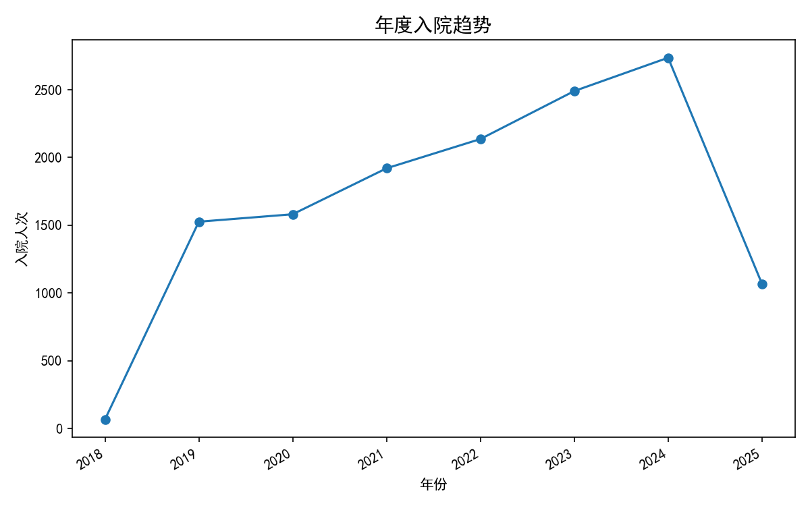
2018年入院人次仅67人，2019年骤增至1526人（同比+2177.6%），主要与科室初建或数据口径调整有关。此后保持持续增长态势：2020年1581人（+3.6%）、2021年1920人（+21.4%）、2022年2136人（+11.2%）、2023年2490人（+16.6%）、2024年2736人（+9.9%），年均复合增长率约10.3%，反映科室服务能力与患者认可度稳步提升。2025年截至当前仅1068人（同比-61.0%），因数据统计周期未完整，尚不能判断全年趋势。

**2. 月度分布**

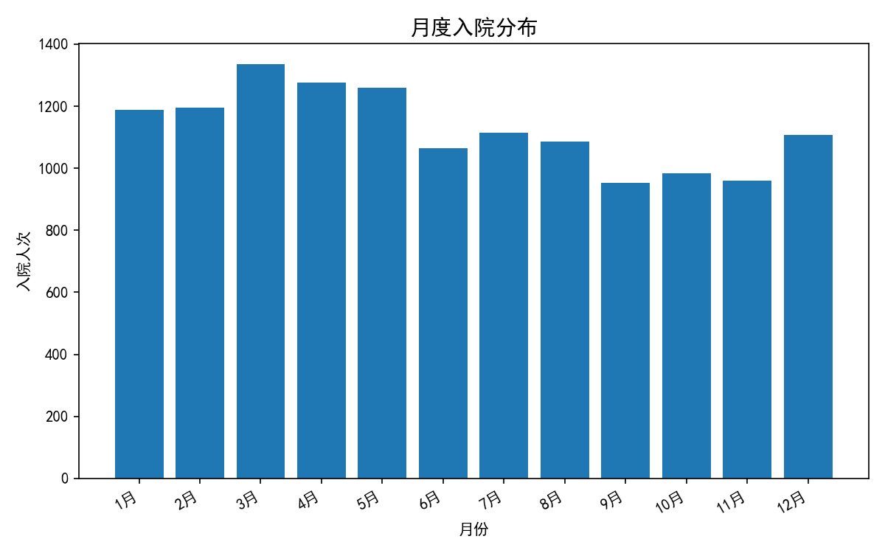
全年入院量呈“前高后低”的倒U型波动：1月（1189人）、2月（1196人）、3月（1336人）为年度高峰，春季后逐渐回落；4-5月维持较高水平（1275、1260人），6-8月处于中位（1064~1115人），9-11月降至低谷（952~984人），12月回升至1107人。9月为全年最低（952人），与夏季后收治节奏放缓及节假日效应相关。

**3. 季度特征**

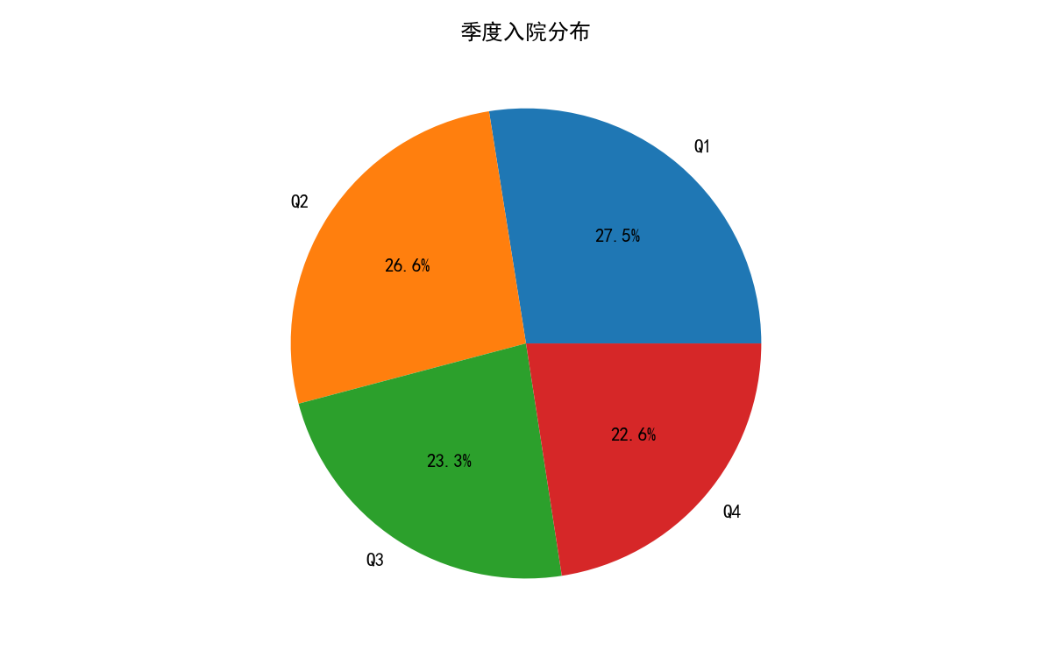
一季度（Q1）入院量最高，达3721人次（占全年27.1%）；二季度（Q2）3599人次（26.2%），略低于Q1；三季度（Q3）3152人次（22.9%）、四季度（Q4）3052人次（22.2%），呈现逐季递减趋势。Q3、Q4合计仅占全年45.1%，显示下半年收治相对收缩。上述季节性波动提示应重点优化Q3、Q4的床位与人力配置，避免资源闲置。

三、患者特征分析

3.1 年龄分布

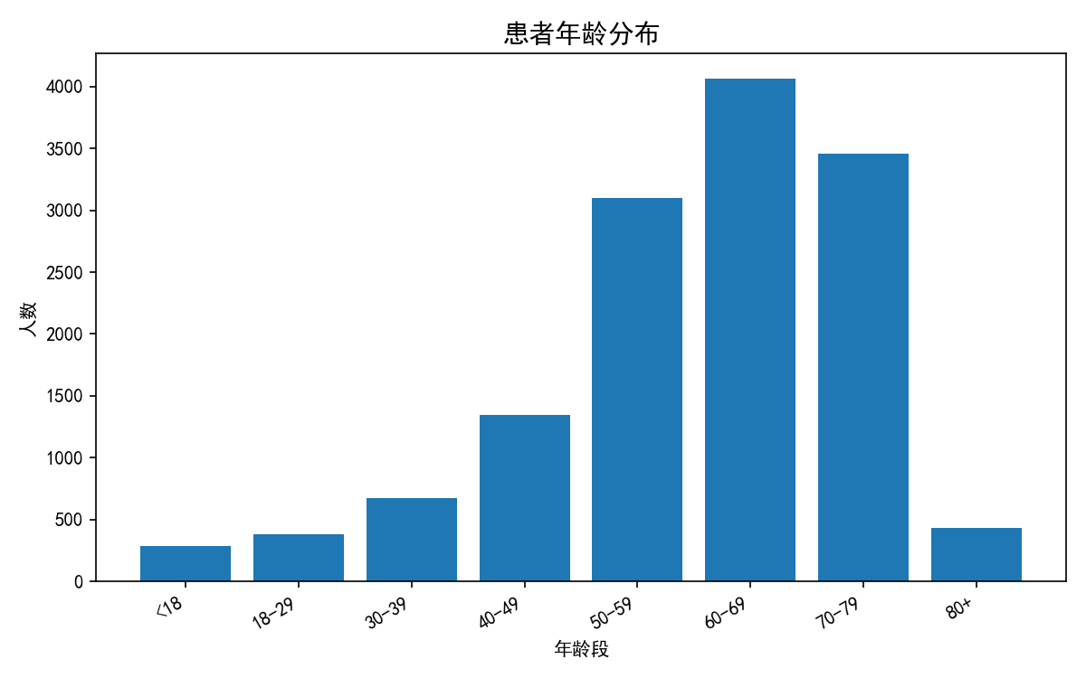
肿瘤血液科患者年龄分布呈现典型中老年集中趋势。平均年龄60.8岁，中位数64.0岁。50-59岁、60-69岁、70-79岁三个年龄段合计占比77.2%，构成主体人群；40-49岁占比9.8%，<18岁及80岁以上占比均低于3.2%。标准差14.8，提示年龄跨度较大（4.0~99.9岁），但整体集中于60-79岁区间，符合血液系统肿瘤（如白血病、多发性骨髓瘤）好发于中老年的流行病学特征。

3.2 婚姻状况

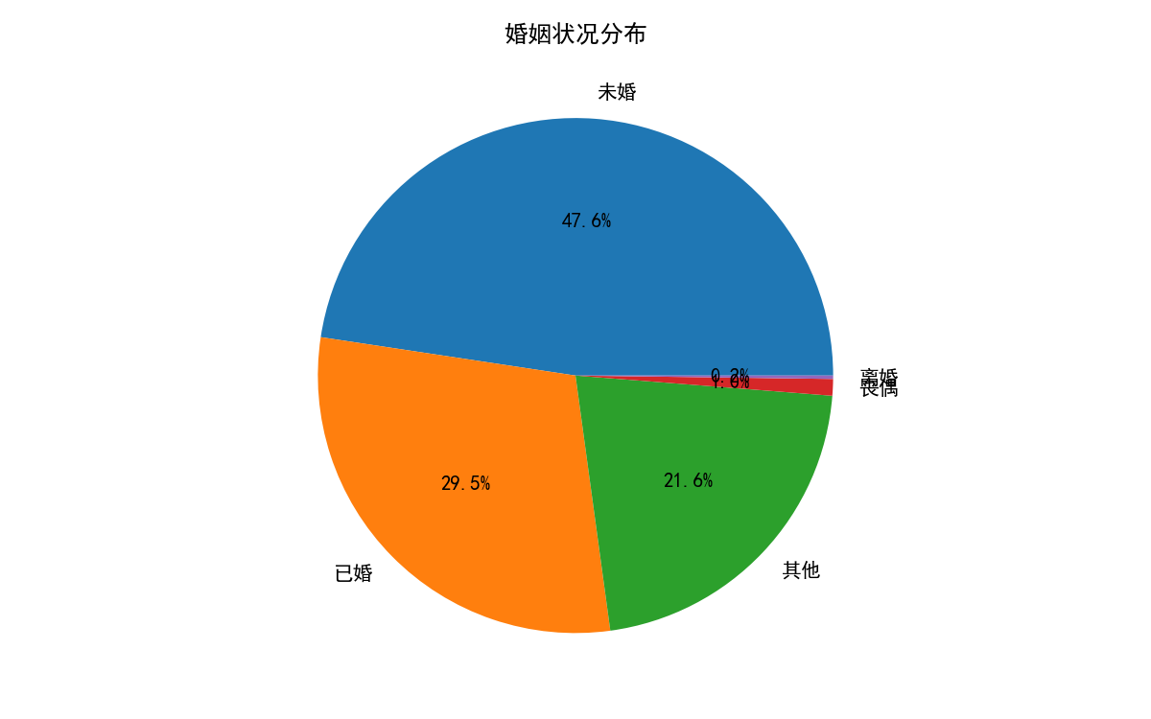
婚姻状况数据存在显著质量缺陷。“未婚”占比高达47.6%（6544例），“已婚”仅29.5%（4060例），“其他”占比21.6%（2967例），“丧偶”“离婚”合计仅1.2%。结合年龄分布中60岁以上占比超过57%，未婚比例异常偏高，疑似数据编码或录入错误——可能将大量婚姻状态缺失或未填写的记录归入“未婚”，或“其他”类别定义模糊。建议核查原始数据采集逻辑，明确区分“未婚”“未说明”等类别。

3.3 职业分布
职业分布高度集中于“无”类别，占比98.06%（13477例），其余6个类别合计不足2%。该数据极不均衡，明显偏离临床实际：肿瘤血液科患者包含在职、退休、务农等多种职业状态。推测原始字段可能以“无”作为默认值或缺失值填充，导致有效信息几乎为零。当前职业数据无分析价值，需重新设计职业分类编码并补录。

3.4 入院次数

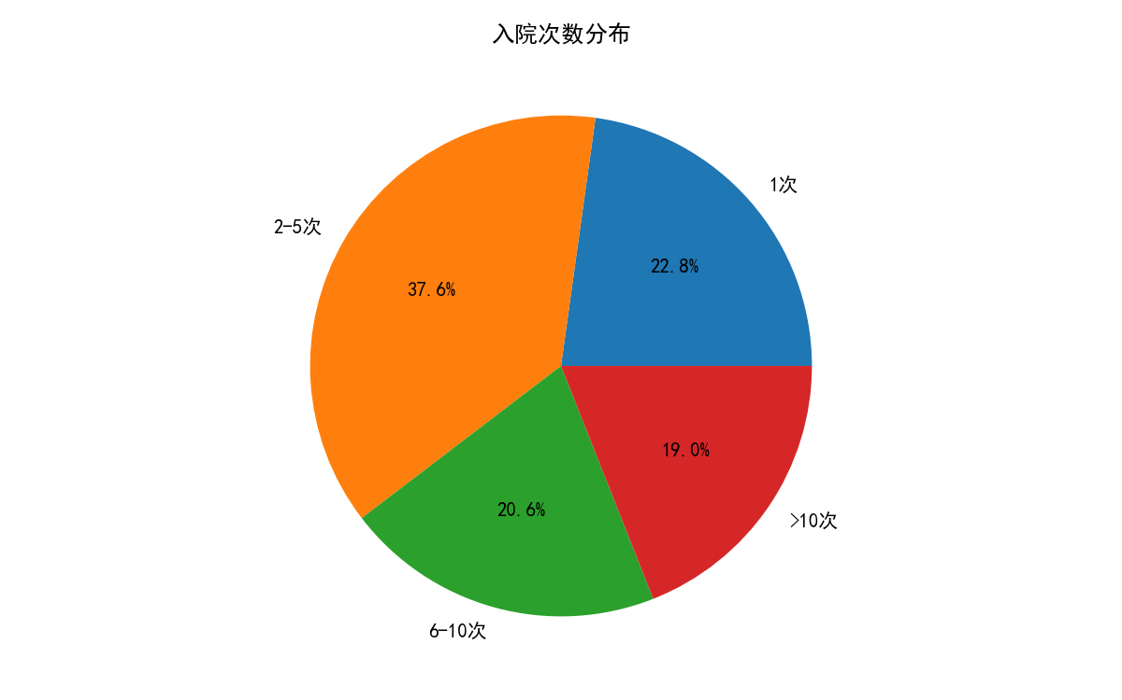
入院次数分布相对均衡：1次（22.8%）、2-5次（37.6%）、6-10次（20.6%）、>10次（19.0%）。最大入院次数达53次，提示存在长期反复住院的慢性血液病患者（如再生障碍性贫血、多发性骨髓瘤）。近六成患者入院超过2次，结合肿瘤血液病需化疗、支持治疗等周期性住院的特点，该分布符合临床规律，数据可信度较高。

四、住院天数分析
**四、住院天数分析**

**1. 基本统计**
肿瘤血液科住院患者平均住院天数为9.7天，中位数为7.0天，标准差为10.1天，提示数据分布右偏。最短住院1天，最长223天，极差较大。

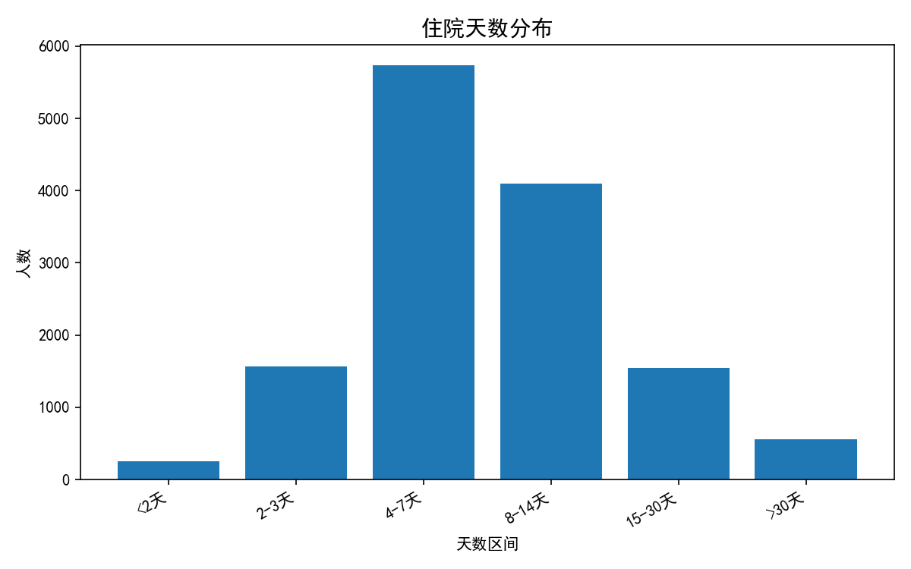

**2. 分段分布**
住院天数集中在4-7天（41.7%）和8-14天（29.8%），合计占比71.5%，反映多数患者接受常规化疗或短期支持治疗。2-3天及<2天占比合计13.2%，多见于日间化疗或轻度并发症处理；15-30天与>30天分别占11.2%和4.0%，表明部分患者需较长时间干预。

**3. 超长住院**
超长住院（>30天）共553例（4.0%），其中平均住院47.8天，最长223天。此类病例可能与骨髓移植后并发症处理、重症感染、多线化疗后粒细胞缺乏或终末期姑息支持有关，提示需优化风险分层与多学科管理。

**4. 超短住院**
超短住院（<2天）共247例（1.8%），多为门诊化疗、输注或简单检查后当日出院，反映科室对轻症患者的快速周转能力，但仍需关注因提前出院所致的再入院风险。

五、疾病类型提取分析

（一）疾病类型Top15

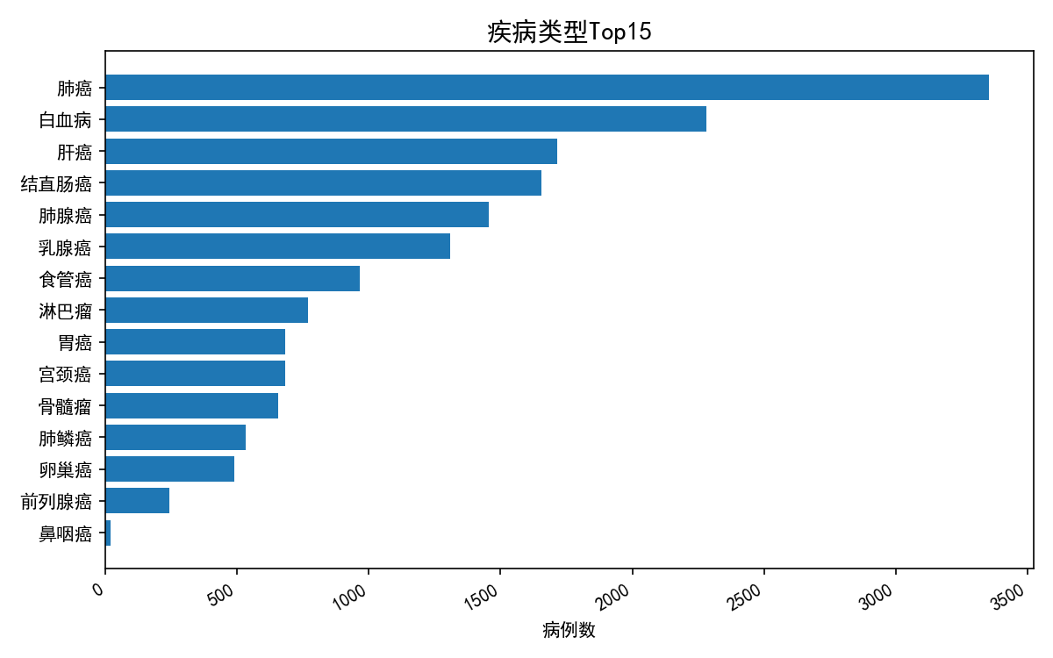

统计期内，肿瘤血液科收治患者疾病类型Top15共计13,747例，占全部病种的99.87%。肺癌以3,355例（24.41%）居首位，为最常见病种；白血病（2,280例，16.59%）及肝癌（1,714例，12.47%）分列第二、三位。结直肠癌（12.04%）、肺腺癌（10.59%）、乳腺癌（9.51%）构成第二梯队；食管癌（7.02%）、淋巴瘤（5.58%）、胃癌（4.96%）、宫颈癌（4.96%）、骨髓瘤（4.76%）、肺鳞癌（3.87%）、卵巢癌（3.56%）、前列腺癌（1.77%）、鼻咽癌（0.13%）依次递减。肺癌及其亚型（肺腺癌与肺鳞癌）合计占比达38.87%，提示呼吸系统恶性肿瘤为本科室核心病种。

（二）季节性分布

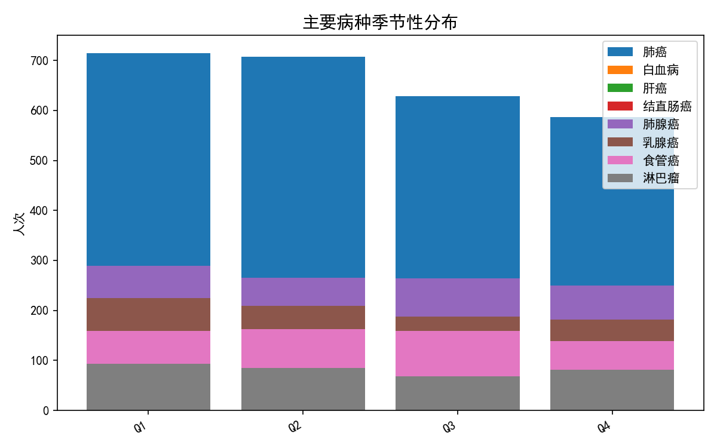

选取Top10疾病分析季度分布，发现多数病种呈现第一季度高峰、第四季度低谷的规律。肺癌第一季度占比27.1%，第四季度降至22.3%；白血病第一季度28.4%，第四季度26.4%；肝癌第二季度略高（28.1%），第四季度最低（22.1%）；结直肠癌第二季度27.6%，第三季度21.9%为谷值；乳腺癌第一季度28.0%，第四季度22.6%；食管癌第二季度26.3%最高，第四季度22.4%最低；淋巴瘤第一季度28.4%，第三季度20.8%为年内低点；胃癌第一季度30.3%，明显高于其他季度；宫颈癌第二季度29.2%略高，第四季度21.5%最低。总体呈现冬春季就诊量上升、夏秋季相对减少的特征，可能与空气温度、免疫功能季节性波动及体检筛查时间集中等因素相关。

六、再入院分析

**1. 再入院率**
肿瘤血液科整体再入院率为84.1%，显著高于一般内科病房，反映肿瘤及血液病患者病情的复杂性、治疗周期长及并发症高发特点。该高比率提示需重点优化出院后随访与过渡期管理，降低非计划性再入院。

**2. 间隔时间**

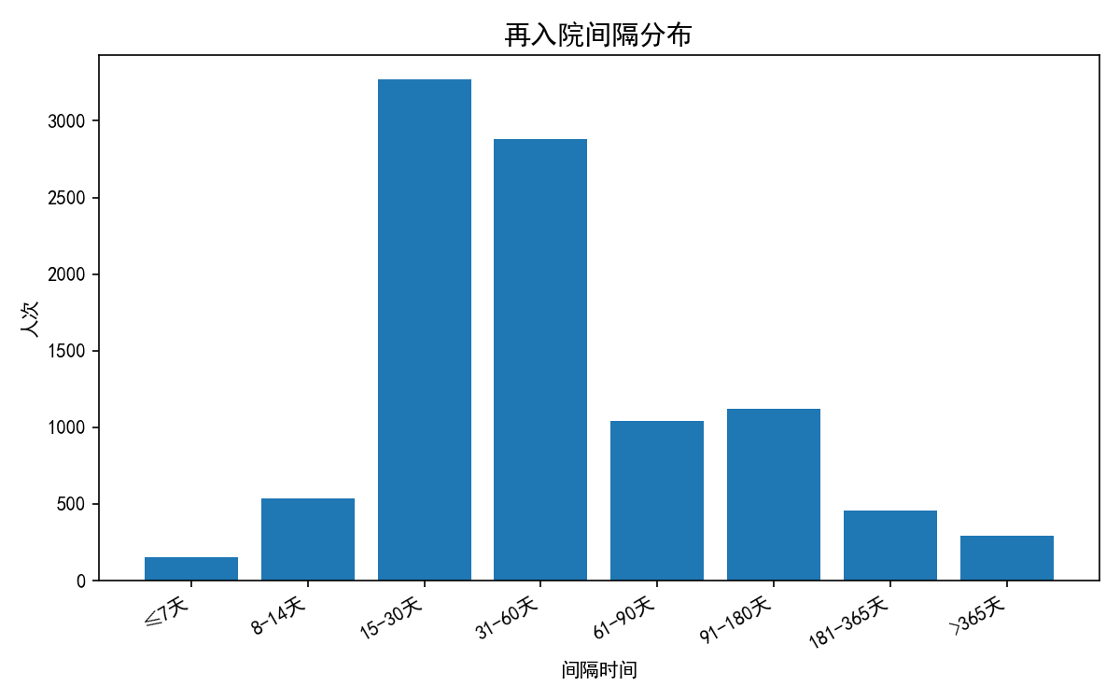
再入院间隔分布呈“双峰”特征：15-30天（33.5%）和31-60天（29.6%）为两大高峰，累计占比63.1%；≤7天再入院仅占1.6%，表明急性期再入院比例较低。中位间隔35.0天，均值75.1天，均值显著大于中位数，提示存在部分长间隔再入院（如化疗周期或疾病进展）拉高均值。8-14天再入院占5.5%，可能关联短期并发症或治疗反应。总体而言，再入院集中于出院后2个月内，提示该阶段为病情波动关键期，需强化延续性护理。

**3. 高频患者特征**
再入院≥3次的高频患者共361人，平均年龄59.4岁，低于整体科室平均年龄，提示中青年患者因治疗强度大、易复发或合并症管理困难，更易反复入院。该群体应作为重点管理对象，通过个体化随访与多学科协作降低再入院频率。

七、出院情况分析

1. 出院时间分布

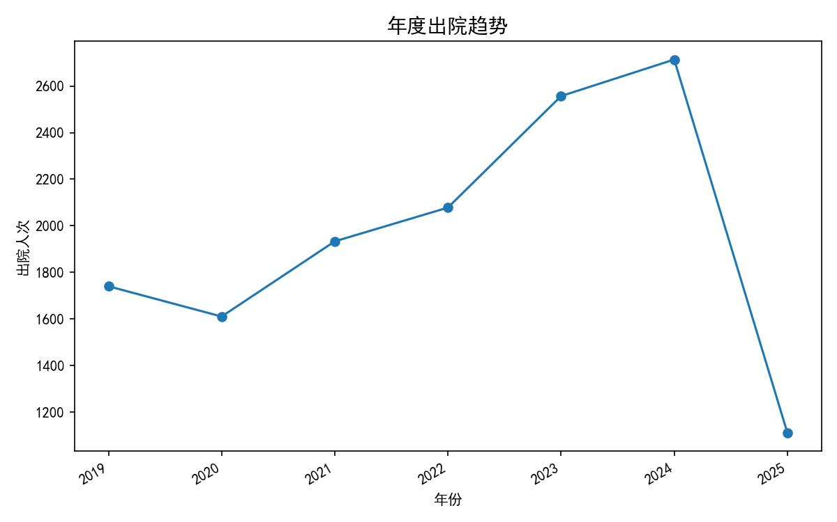

2019—2024年肿瘤血液科出院人次呈逐年上升趋势，从1740人次增长至2714人次，年均增速约9.3%。2025年截至统计期出院1111人次，预计全年将延续增长。月度分布显示，3月（1346例）、4月（1389例）为出院高峰，2月（1032例）、10月（938例）相对低位，可能与春节、国庆等节假日影响住院收治及周转节奏有关。

2. 病种与住院天数关系

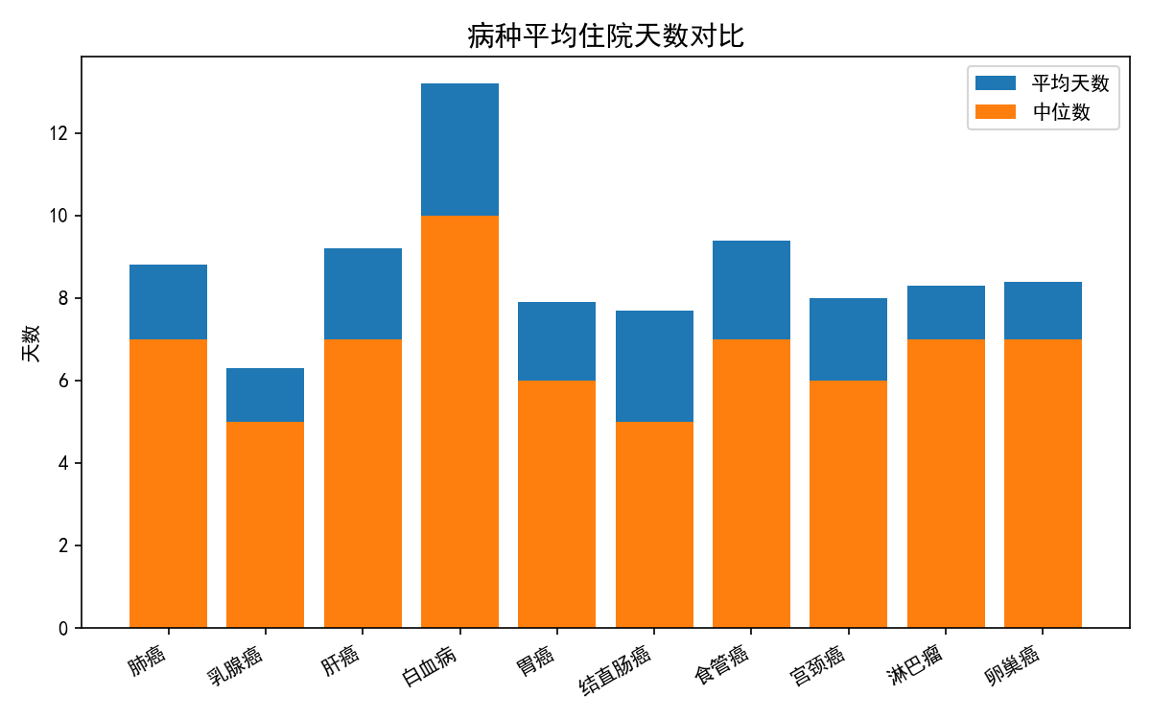

各病种住院天数差异显著。白血病平均住院天数最长（13.2天，中位10天），反映其化疗周期长、并发症多；肝癌（9.2天）、食管癌（9.4天）次之，可能与介入治疗或术后恢复相关。乳腺癌（6.3天，中位5天）及结直肠癌（7.7天，中位5天）住院天数较短，提示日间化疗或快速康复路径应用较多。整体各病种中位数均低于均值，说明数据呈右偏分布，存在部分长住院日病例拉高均值。

3. 出院结局

出院结局数据存在严重信息缺失：13738例（99.96%）记录为“未记录”，仅5例（0.04%）记录为“死亡”。该数据质量异常，无法真实反映出院转归（如治愈、好转、转科等），建议优化出院结局字段填报规则，增设标准化分类并强化质控。

检查数据分析
**1. 基本统计**
本时段共完成检查20,050项，涉及3,294名患者、10,166次就诊，人均检查6.1项。高人均检查量反映肿瘤血液科患者多部位、多模态的诊疗需求，科室承担较大的检查工作负荷。

**2. 检查类型分布**

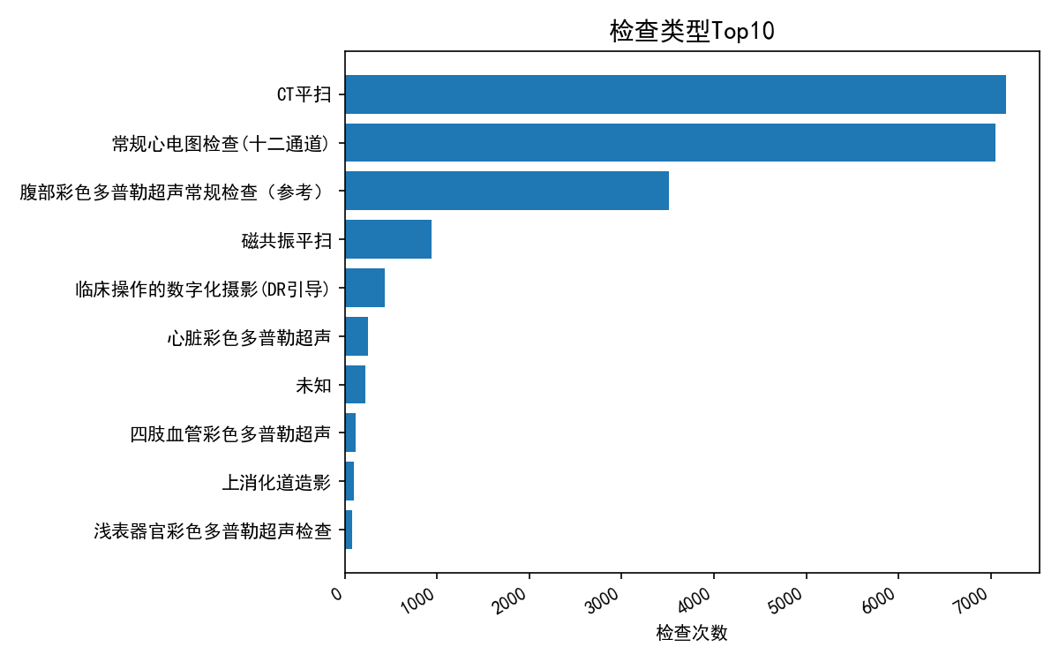
检查类型高度集中：CT平扫（7,167项，占35.7%）、常规心电图（7,055项，占35.2%）、腹部彩超（3,516项，占17.5%）三者合计占比88.4%。影像学与基础心电监测为主要检查手段，符合肿瘤患者分期、疗效评估及并发症监测的临床路径特点。

**3. 时间趋势**

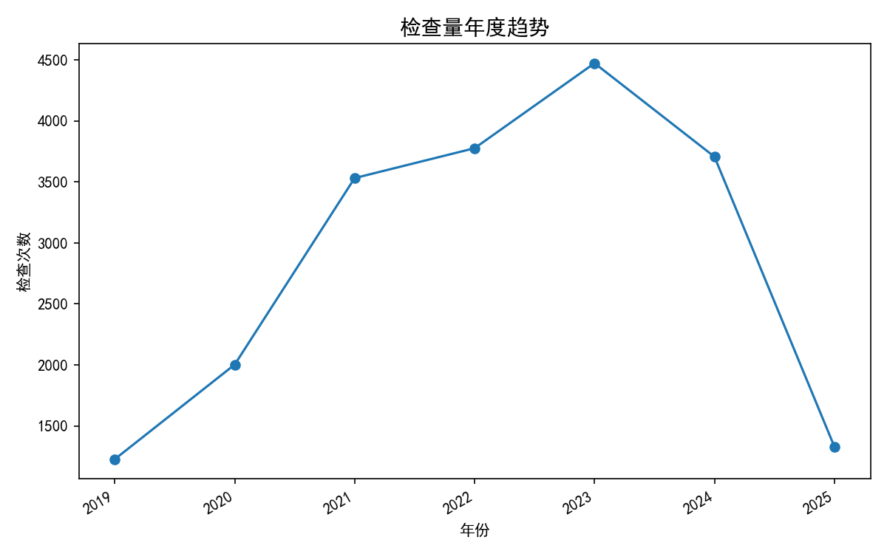
2019–2023年检查量持续增长（1,227→4,474），年均增幅约38%，提示诊疗规模快速扩大。2024年小幅回落至3,707项（-17.1%），可能与设备调整或收治结构变化有关；2025年截至统计日已完成1,330项，若按此趋势全年预计超4,000项，整体仍呈高位运行。

**4. 阳性率**

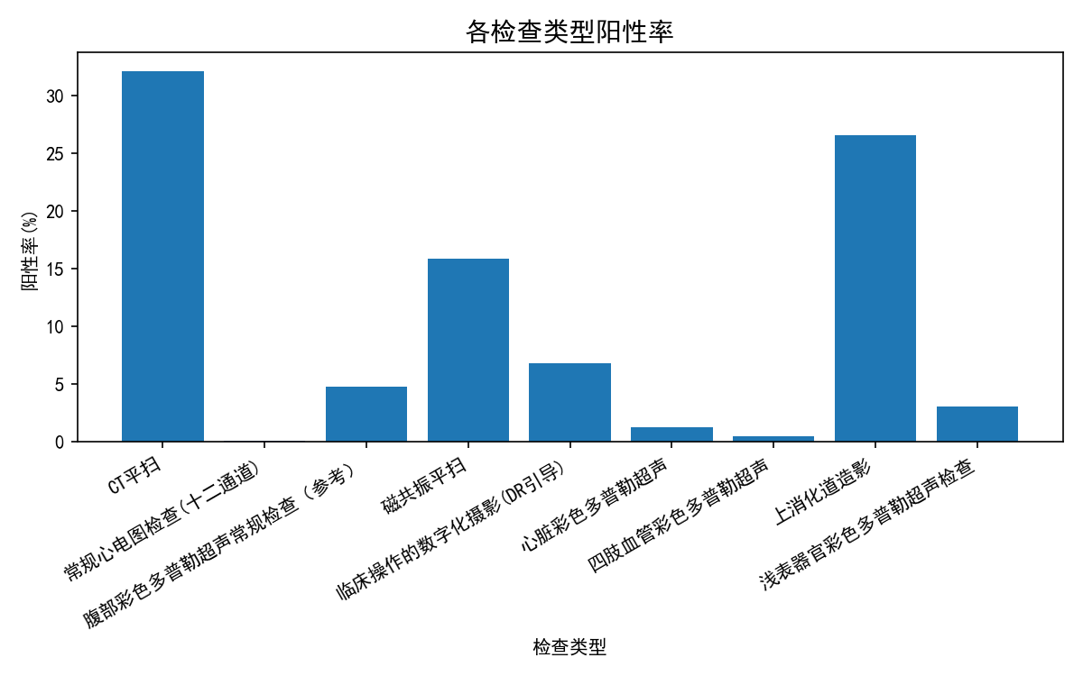
总体阳性发现21,971项，阳性率109.6%（每项检查平均检出1.1个阳性结果），反映肿瘤患者病情复杂性。CT平扫阳性率32.1%，磁共振平扫15.8%，上消化道造影26.6%，均为核心诊断工具。常规心电图阳性率仅0.08%，但检查频次最高，提示其在围治疗期心功能监测中作为基础筛查的价值不可忽视。

**5. 报告间隔**
平均报告间隔中，CT平扫4.78小时（中位0.58小时），上消化道造影2.18小时（中位0.58小时），均受长尾数据影响；而CT引导（0.34小时）、DR引导（0.52小时）等介入类检查出报告较快。动态心电图间隔为0小时，提示实时报告。需关注13碳尿素呼气试验平均4.7小时，可能影响患者体验，建议优化流程。

检验数据分析

基本统计
本周期肿瘤血液科累计完成检验项目55,458项，涉及826名患者、1,511次就诊，检验项目种类达175种，平均每名患者承担67.1项检验，反映肿瘤血液科患者检验密度高、需求多样化的特点。

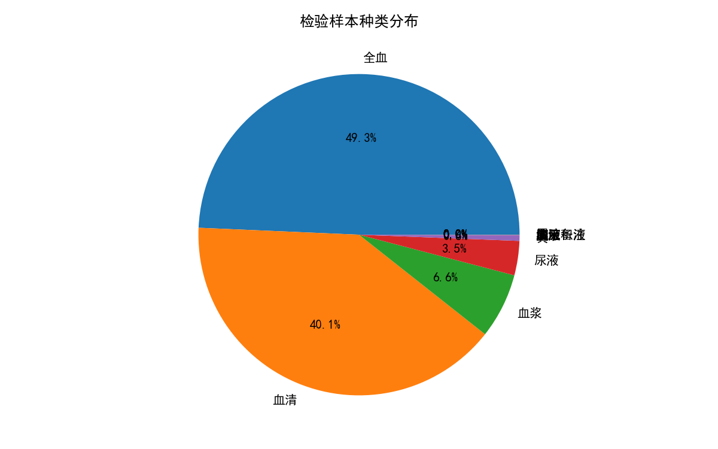

样本种类
样本类型以全血（27,348项，占49.3%）和血清（22,213项，占40.1%）为主，两者合计近九成；血浆（3,640项）、尿液（1,916项）次之；另有胸水（12项）、痰液（8项）、腹腔积液（2项）等特殊标本，提示临床对体腔积液及病原学检测的专项需求。

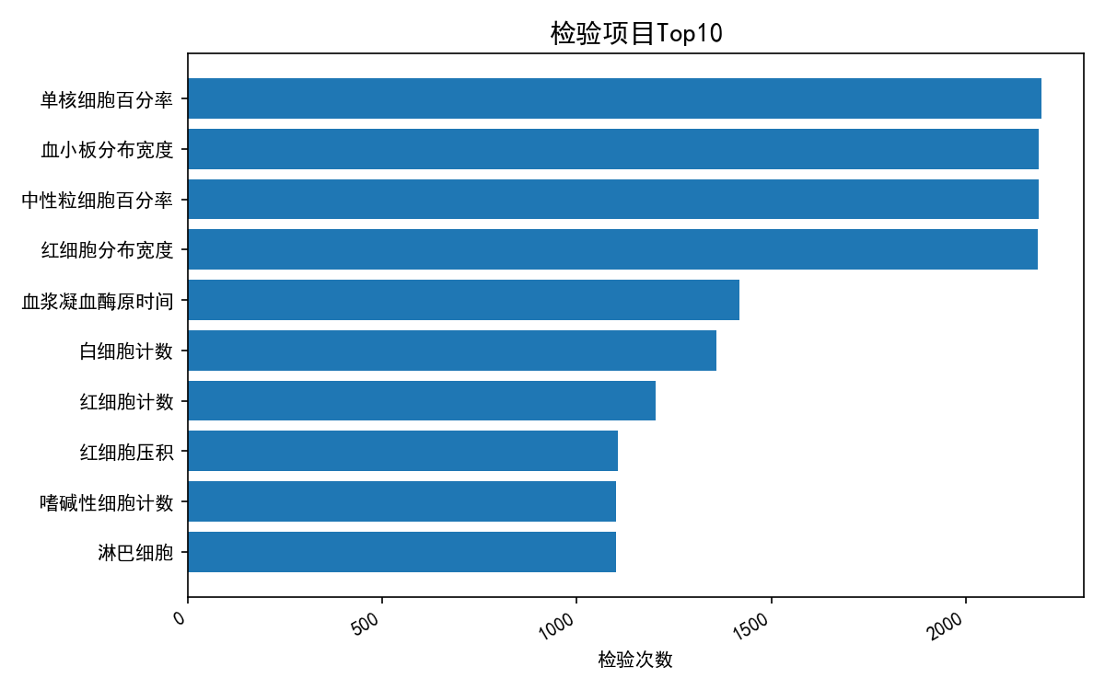

检验类型
高频检验项目集中于血常规系列：单核细胞百分率（2,194次）、血小板分布宽度（2,186次）、中性粒细胞百分率（2,186次）等；凝血功能检测（血浆凝血酶原时间1,419次）及血细胞计数（白细胞计数1,358次、红细胞计数1,203次）亦为常规监测重点，体现肿瘤患者血液系统状态评估的核心地位。

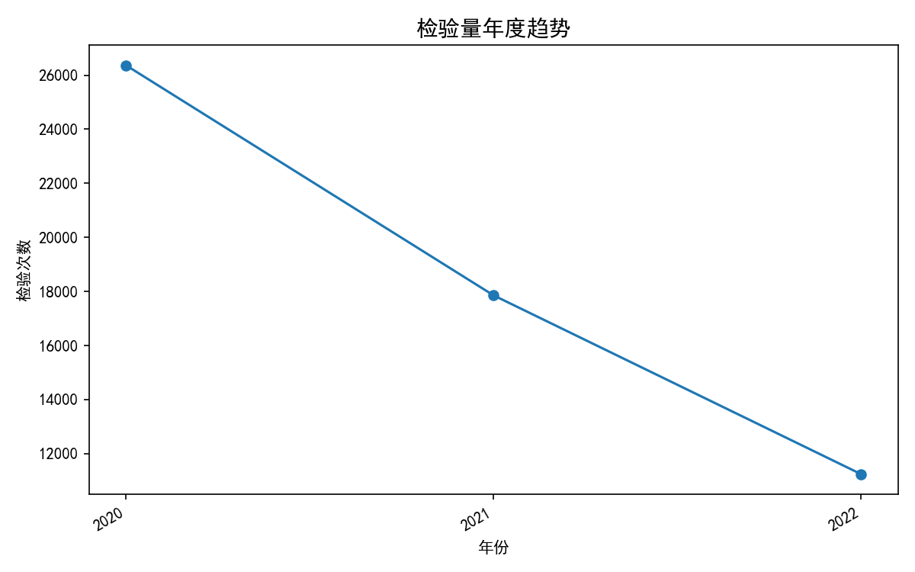

时间趋势
2020—2022年年度检验量呈逐年下降趋势：2020年26,368项，2021年17,854项，2022年11,236项，降幅达57.4%。可能受疫情诊疗策略调整、科室患者分流或检验项目优化影响，需结合就诊人次变化进一步分析。

异常指标

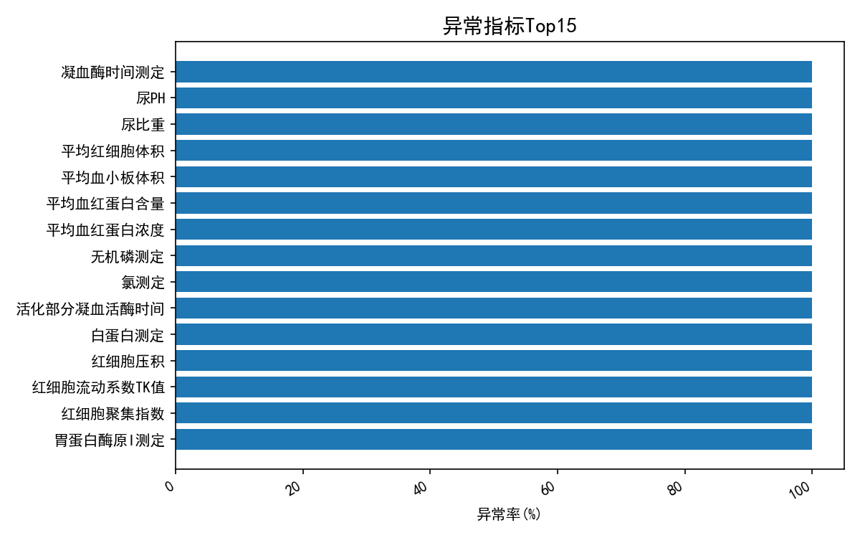
整体异常率高达84.0%（44,452项异常），多项指标异常率达100%。异常模式以低值为主：平均红细胞体积（1,093项均降低）、血红蛋白测定（1,093项均降低）、红细胞压积（1,105项均降低）提示普遍性贫血；凝血相关指标（凝血酶时间测定低值472/473、活化部分凝血活酶时间低值473/473、血浆凝血酶原时间低值1,417/1,419）反映凝血功能障碍高发，符合肿瘤患者骨髓抑制及消耗性状态特征。

肿瘤标志物
肿瘤标志物检测共1,086项，涉及319名患者，异常项344项，异常率31.7%，低于整体异常水平，提示该类指标在肿瘤诊断与监测中虽具特异性但敏感性相对有限，需结合影像及病理综合判读。

数据质量评估与总结
**数据质量评估与总结**

本报告基于肿瘤血液科13,743条入院及出院记录，涵盖2018年11月至2025年5月数据，整体样本量充足，时间跨度较长，可支撑趋势分析。主要发现：患者以中老年为主（60岁以上占57.8%），常见病种为肺癌（24.4%）、白血病（16.6%）、肝癌（12.5%），住院天数中位7天，再入院率高达84.1%，提示化疗周期可能为主因。检验异常率84.0%，肿瘤标志物异常率31.7%。

数据质量问题突出：1）职业字段编码混乱（“27,80,31”等非文本分类），且“无”占比98.1%，信息可信度低；2）婚姻状况中“未婚”占47.6%，与年龄分布严重不符，疑似编码或录入错误；3）出院结局几乎全为“未记录”（99.96%），仅5例死亡记录，缺失严重，无法评估转归；4）检查阳性率109.58%，因阳性计数逻辑不明（可能含多部位阳性汇总），需明确定义；5）检验数据仅覆盖2020-2022年，2023年后缺失，完整性不足；6）手术记录仅99条，远低于入院量，可能未完整采集。建议优先修复编码字段，完善结局及手术数据采集，并统一阳性判断标准。

